MISA CON NENOS

19 de decembro de 2021

Advento 4º-C
Lucas 1, 39-45: “María púxose en camiño á montaña”
Mensaxe: VE A MARÍA, aprende
dela que se pon a servir
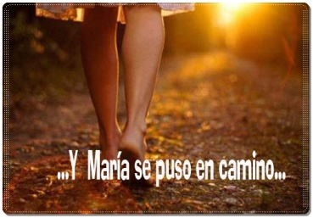
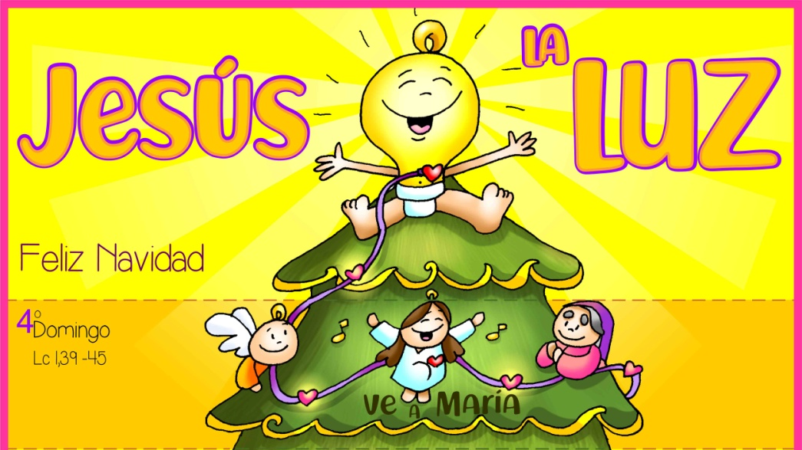
- ACOLLIDA

Monitor:
Irmáns e irmás: Estamos xa a piques de celebrar a vinda do Xesús no medio de nós. Neste último domingo, o 4º de Advento, fixarémonos na personaxe de María, modelo de crente que espera a vinda de Deus. No evanxeo verémola de camiño cara á casa da súa curmá Sabela que tamén espera un fillo, e alí, no encontro de dúas nais, sentiremos que Deus ámanos e vén visitarnos. Nós, como María e Sabela, queremos vivir esta alegría da espera do Mesías e recibilo abertos ao seu amor. Miremos a María nesta última semana e vaiamos ás carreiras como ela a servir aos que pasan ao noso lado.
SAÚDO DO SACERDOTE: Que Xesús, o fillo de María, a nosa luz e a nosa paz, sexa con todos vós.

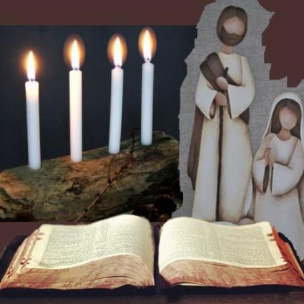
2. COROA DE ADVENTO

Sacerdote: Nesta semana acendemos a 4ª candea do Advento, a da acollida e da proclamación:
María deu un si grande ao desexo de Deus de ser a túa Nai. E o seu corazón encheuse de alegría, de paz, de confianza, como o de calquera nai.
-Rogámosche que o corazón dos cristiáns sexa como o berce que espera, como María, que acolle con ilusión e tenrura o Neno que vai nacer. Ven axiña Señor, ven Salvador!
Todos: -Ven axiña Señor, ven Salvador!

3. PETICIÓNS DE PERDÓN (Alternativa)

Sacerdote: Pedimos perdón para poder acoller o Fillo de Deus que vén xunto a nós.
-Padres: Ti, que te alegras coa felicidade e a vida dos teus fillos. Señor, ten piedade de nós.
- Catequistas: Ti, que vés cumprir a vontade do Pai. Cristo, ten piedade de nós.
- Nenos: Ti, que animas a fe e a esperanza de cantos te seguimos. Señor, ten piedade de nós.

4. MONICIÓN ÁS LECTURAS

Deus cumpre sempre as súas promesas e os crentes sabémolo. El sae ao noso encontro e ábrenos un camiño de esperanza para seguir os seus pasos e anunciar a súa presenza no mundo. Na primeira lectura, o profeta anúncianos con alegría e esperanza a festa que imos celebrar. A carta aos Hebreos proponnos celebrar o Nadal con esta actitude: “aquí estou, Señor, para facer a túa vontade”. O evanxeo proponnos mirar a María da que naceu Xesús en Belén, ela acolle a Xesús na súa vida e corre a anunciar a alegría que sente á súa curmá Sabela.

LECTURAS

MIQUEAS 5,1-4a: De ti sairá o xefe de Israel.

Isto di o Señor: «E ti, Belén Efratá, pequena entre os clans de Xudá, de ti vou sacar o que ha de gobernar Israel; as súas orixes son de outrora, de tempos antigos.

Por iso, entregaraos ata que dea a luz a que debe dar a luz, o resto dos seus irmáns volverá xunto cos fillos de Israel.

Manterase firme, pastoreará coa forza do Señor, co dominio do nome do Señor, o seu Deus; instalaranse, xa que o Señor farase grande ata o confín da terra.

El mesmo será a paz». Palabra do Señor.

SALMO 79:

R/. Oh Deus, restáuranos, que brille o teu rostro e nos salve.

HEBREOS 10, 5-10: Aquí estou para facer a túa vontade.

LUCAS 1, 39-45: Quen son euo para que me visite a nai do
meu Señor?

Narrador: Naqueles mesmos días, María levantouse e púxose en camiño de présa cara á montaña, a unha cidade de Xudá; entrou na casa de Zacarías e saudou a Sabela.

Aconteceu que, en canto Sabela oíu o saúdo de María, saltou a criatura no seu ventre.

Encheuse Sabela do Espírito Santo e, levantando a voz, exclamou:

Sabela: -«Bendita ti entre as mulleres, e bendito o froito do teu ventre!

Quen son eu para que me visite a nai do meu Señor?

Pois, en canto o teu saúdo chegou aos meus oídos, a criatura saltou de alegría no meu ventre.

Benaventurada a que creu, porque o que lle dixo o Señor, cumprirase».

Palabra do Señor.

(Narrador - Sabela)

5.- ORACIÓN DA COMUNIDADE

Sacerdote:
Xunto con María, proclamar as grandezas de Deus, coa seguridade de ser escoitados.

R. Ven, Señor, Xesús.

1.- Ti, que dixeches «si» a Deus: fai que a túa Igrexa renove a súa si de fidelidade cada día. Oremos.

2.- Ti, que en silencio levaches o peso do teu maternidade: envía a túa protección aos que sofren, aos que non se senten comprendidos. Oremos.

3.- Ti, que buscaches pousada: axúdanos no noso camiñar con fochancas, caídas, para que sexamos fortes e sigamos adiante. Oremos.

4.- Ti, que fuches nai nunhas condicións precarias: axuda a todas as nais que se senten soas e desprotexidas. Oremos.

5.- Ti, que acudiches en axuda de Sabela: axúdanos a ser xenerosos cos que se atopan nunha situación desafortunada. Oremos.

6.- Ti, que levaches a Xesús no teu ventre. Fai que sintamos a proximidade do Señor que vén salvarnos, a enchernos de alegría. Oremos.
Sacerdote: Recibe o noso agradecemento, Señor, porque nos enviaches ao mundo ao teu Fillo. Por XCNS.
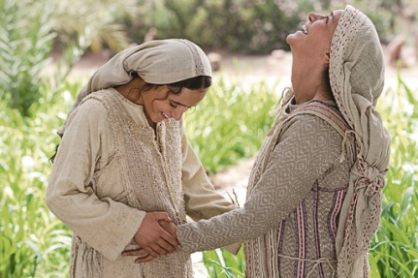

- PROCESIÓN DE OFRENDAS

IMAXE DA VIRXE MARÍA

Con esta imaxe da Virxe queremos representar, neste último domingo de Advento, a actitude de servizo, de xenerosidade e de entrega da Virxe María. Ela foi ás carreiras á montaña a servir á súa curmá Sabela e a anunciarlle a alegría de ter a Xesús no seu seo.

TAPÓNS DE OIDOS e UN MEGÁFONO

Con estes tapóns de oídos queremos simbolizar a realidade de tantas persoas ás que lles vai a pasar desapercibido o nacemento de Xesús. Nós queremos poñer o altofalante a todo volume para anunciar a Xesús que vén quedarse connosco e salvarnos.

PAN E VIÑO

O pan e o viño son expresión de todo o que intentamos levar a cabo en nome de Deus. Que a Eucaristía sexa sempre forza e cume da nosa acción cristiá.


7. BENDICIÓN FINAL
-Deus Pai, rico en misericordia, polo seu Fillo Xesús, cuxa vinda esperamos, ilumínenos e énchanos das bendicións do seu Espírito. Amén.
-El mantéñanos, durante esta vida, firmes na fe, alegres na esperanza e dilixentes no amor. Amén.
-E así, os que agora nos alegramos polo próximo nacemento de Xesús, cando volva na maxestade da súa gloria recibamos a vida eterna. Amén.

8. SUXESTIÓNS:

- Dinos o evanxeo que María visita á súa curmá e anúncialle a chegada inminente de Xesús e María PROCLÁMAO coa súa vida, o seu servizo… Hoxe temos nós a misión de ser altofalantes da vinda de Xesús gritando como Sabela e María: “Bendita ti e o teu froito”, “benaventurada a que creu”, “Deus fai marabillas”. Poderiamos desenvolver isto na homilía poñendo un lema “En ADVENTO proclama... pon o ALTOFALANTE”, e colocando á beira un altofalante.

- Poderiamos facer un signo de participación que agora explicamos. Así como María se pon en camiño coa súa equipaxe grande e pesado, eliximos a unha nena cunha mochila grande. Aos nenos dámoslles unha bóla de papel de xornal grande para metela na mochila cando pase ao seu lado. O obxectivo é que cando chegue ao altar coa mochila chea de bólas de papel a deixe no chan e colla un Neno Xesús que estará preparado no chan.

Nese instante, saen outros dous nenos con dous carteis, nun poñerá “PREOCUPACIÓNS” (os xornais levan case sempre malas noticias) e noutro “ESPERANZA”.

A nena, coa figura de Xesús, sentarase á beira deste cartel. Neste momento, explícase que para facer unha viaxe non podes estar preocupado por todo, posto que non irás a ningún sitio…

Pero se tes esperanza, con María, todo é posible. No noso camiñar preocupámonos máis do malo que do bo. Os nenos cristiáns teñen que centrarse en Nadal na figura de Xesús que nace, non en encher as súas mochilas de cousas.

- Rezamos en familia en Noiteboa a bendición da cea.

- Cantamos panxoliñas.

ORACIÓN DE GRAZAS
Grazas por María
Gracias, Señor, por María que nos ensina
en Advento a prepararnos para celebrar
o nacemento do Neno Xesús.
Entre dúbidas e preguntas María dá o seu si ao Anxo,
confía totalmente en ti,
ti, noso Deus, habitas nela,
a enches de graza e de alegría
porque ela sabe que para Deus nada é imposible.
Impulsada polo Espírito María vai a présa,
non pode esperar máis, quere ser altofalante de Deus,
quere dar a boa noticia de que ti, Señor,
sempre compres as promesas,
e exultas de alegría os corazóns.
Señor, que nestes días do Nadal,
Miremos a María a ditosa entre as mulleres,
a modelo de crente, a que nos trouxo a Xesús,
a que nos ensina a ir ás carreiras a servir a Xesús
en tantos irmáns que nos necesitan.
Que acollamos a Xesús como María e sexamos
altofalantes que anuncian a súa chegada inminente,
Ven, Señor, ven Salvador.

Te lo pedimos con María, reina de las Misiones. Amén.

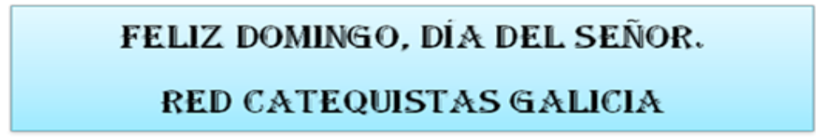

“A CATEQUESE COMEZA NA CASA…
E CONTINÚA NA PARROQUIA”.

